Муниципальное образование
Советский район
Ханты-Мансийского автономного округа – Югры

АДМИНИСТРАЦИЯ СОВЕТСКОГО РАЙОНА

Конкурс «Лидеры Югры»
Номинация «Лучший муниципальный служащий Ханты-Мансийского автономного округа – Югры»
Тема «Развитие инфраструктуры и устранение административных барьеров»

Проект
«Нормотворчество в органах местного самоуправления (на примере администрации Советского района)»
ссылка: https://stepik.org/133600

Автор:
Грухина Светлана Сергеевна, консультант отдела правовой экспертизы юридического управления администрации Советского района

г. Советский
2023г.
«Необходимо вплотную заняться снятием, так называемых, административных барьеров, которые еще остаются.» - В.В. Путин, президент Российской Федерации

«Нам важно обеспечить качество законодательной деятельности.» - А.Безруков, заместитель руководителя аппарата Совета Федерации

Оглавление
Введение 3
Анализ ситуации 3
Цели и задачи проекта 4
Об актуальности 5
Новизна темы 6
Основная часть 9
Описание проблематики 9
Об уникальности проекта 10
Масштаб реализации проекта 12
Практическая значимость 14
Практические рекомендации для органом власти и бизнес-сообществам 15
Реалистичный бюджет 16
Об ожидаемом результате 17
Заключение 19
Приложение к проекту «Инструкция о регистрации, прохождении курса «Нормотворчество в органах местного самоуправления»» 21

Введение

Анализ ситуации
После принятия 12.12.1993 Конституции Российской Федерации процесс развития законодательства Российской Федерации обусловил возникновение многих проблем в сфере нормотворчества и правоприменения.
Система российского права имеет достаточно разветвленную нормативную базу. Ведется активная нормотворческая деятельность в субъектах Российской Федерации, муниципальных образованиях.
В основном подготовка нормативных правовых актов осуществляется при опоре на интуицию и собственный опыт государственных или муниципальных служащих, а не на строго установленные единые правила или на четкие, научно обоснованные разработки.
Такой подход влечет недочеты в нормотворческой деятельности, которые подчас не удается полностью исправить и на стадии принятия нормативных правовых актов, что отрицательно сказывается на практике применения нормативных правовых актов.
При этом нормативные правовые акты страдают существенными недостатками в виде наличия норм с нечеткими формулировками, стилистическими погрешностями, отсылками к несуществующим нормативным правовым актам и другими неточностями.
Согласно обзору наиболее часто встречающихся нарушений законодательства, выявленных в ходе осуществления правовой экспертизы муниципальных нормативных правовых актов при ведении регистра муниципальных нормативных правовых актов Ханты-Мансийского автономного округа – Югры в первом полугодии 2023 года, проведена экспертиза 361 муниципального нормативного правового акта. По результатам проведенных юридических экспертиз выявлено:
- нарушений действующего законодательства и (или) устава муниципального образования – в 177 муниципальных нормативных правовых актах, что составляет 49 % от общего количества проведенных экспертиз (за аналогичный период прошлого года – 183 (40,2 %);
- коррупциогенных факторов – в 5 муниципальных нормативных правовых актах (1,4 %) (за аналогичный период прошлого года – 9 (1,98 %);
- нарушений юридико-технического характера – в 163 муниципальных нормативных правовых актах (45,15 %) (за аналогичный период прошлого года – 195 (42,9 %).
Наличие таких ошибок существенно снижает качество нормативных правовых актов, вызывает затруднения в их толковании и является административным барьером, препятствующим реализации норм права в конкретных правоотношениях.
Для органов местного самоуправления проблема качества принимаемых правовых актов очень актуальна, поскольку им приходится творить право без должного опыта правотворческой деятельности и при остром дефиците квалифицированных специалистов, имеющих соответствующие навыки.
В связи с этим вопрос о правилах и приемах правотворческой деятельности - один из самых важных для юридической практики органов местного самоуправления.

Цели и задачи проекта
Предлагаемый к реализации проект «Нормотворчество в органах местного самоуправления (на примере администрации Советского района)» (далее «Нормотворчество в органах местного самоуправления») разработан с целью преодоления и устранения административных барьеров путем:
1) квалифицированного использования приемов юридической техники;
2) избавления от ошибок и способствования повышению качества не только нормативных правовых актов, но и иных правовых актов в целом.
Достичь поставленной цели возможно только посредством реализации следующих задач:
- необходимо знать: основы нормотворчества, порядок разработки муниципальных правовых актов, требования к оформлению муниципальных правовых актов;
- уметь: ориентироваться в правовых актах, регламентирующих сферу профессиональной деятельности, применять правовые акты, использовать юридическую технику, оформлять проекты муниципальных правовых актов с учетом основных норм и требований;
- владеть: понятийным аппаратом в области нормотворческой деятельности, юридической техникой, навыками анализа нормативных правовых актов на предмет типовых правотворческих ошибок.

Об актуальности
Приобретенные на проекте знания стадий нормотворческого процесса и юридической техники способны повлиять не только на форму права, но и на его содержание и послужить важнейшим фактором внутреннего развития правовых актов и обретения ими официальных свойств.
Определенный вклад в повышение эффективности управления регионом и муниципальными образованиями могут и должны внести исследования и изучение нормотворчества.
В связи с важностью применения эффективного и качественного нормотворчества реализация проекта «Нормотворчество в органах местного самоуправления» является актуальной и это обусловлено следующими обстоятельствами:
1) нормотворчество в муниципальных образованиях важнейшее направление деятельности, которое не получило достаточного освещения в научной литературе;
2) муниципальные образования, обладают сравнительно небольшим опытом нормотворческой деятельности, и имеется потребность в получении знаний в сфере нормотворчества и реальной помощи юристов,
3) органы местного самоуправления ближе к населению и лучше знают его нужды и запросы. Поэтому управление экономическими и социальными аспектами жизни с их стороны отличается большей конкретностью и эффективностью.
Учитывая вышеизложенное, важным становится, в процессе реализации проекта, формирование правовой культуры должностных лиц органов местного самоуправления. Правовая культура в данном случае это понимание законодательства, способность применять юридические нормы и правильно оформлять правовые акты, деловую переписку, а также при работе с население применять квалифицированный, профессиональный, уважительный и тактичный подход.

Новизна темы
Новизна темы проекта заключается, прежде всего, в самой тематике проекта. Проект представляет собой монографический просветительский курс, впервые посвященный нормотворчеству в муниципальных образованиях как единой целостной системе, на примере конкретного муниципального образования.
В проекте могут принимать участие сотрудники:
1) органов государственной власти, так как представлено законодательство России и Ханты-Мансийского автономного округа – Югре в сфере нормотворчества;
2) органов местного самоуправления всех муниципальных образований. Отдельными модулями, уроками в проекте представлено законодательство Российской Федерации и Ханты-Мансийского автономного округа – Югры о нормотворчестве в муниципальных образованиях. На примере органа местного самоуправления – администрации Советского района – представлен в действии нормотворческий процесс;
3) бизнес-сообществ.
Наряду с этим, учитывая единое правовое поле на территории Российской Федерации, новизна проекта состоит в изучении, повторении основных аспектов нормотворческой деятельности единых для всех уровней власти и к решению уже известных проблем. Это сводится к следующему:
1) изучение определений: «нормотворчество», «нормотворческая деятельность», «стадии нормотворчества», «норма права» и др.,
2) рассмотрение сущности и содержания нормотворчества, исследование и определение целей и задач нормотворчества;
3) выявлены и показаны объективные и субъективные условия, влияющие на эффективность нормотворчества;
4) проведена классификация нормативных правовых актов законов и подзаконных актов в России, в Ханты-Мансийском автономном округе – Югре и в муниципальных образованиях, и показана модель их оптимального соотношения;
5) обзору правил юридической техники и некоторых правил русского языка.
Апробация и внедрение, полученных в результате участия в проекте знаний, умений и навыков позволют сотрудникам использовать их при разработке нормативных актов и проведении юридических экспертиз в деятельности органов власти Ханты-Мансийского автономного округа – Югры, а также в деятельности органов местного самоуправления и что позволит достичь цели реализации проекта «Нормотворчество в органах местного самоуправления».
Интересно? Тогда Вам нужно сюда https://stepik.org/133600

Основная часть

Описание проблематики
Органы местного самоуправления выражают волю, прежде всего населения города или поселка, учитывая местные условия, особенности и реализуют ее в муниципальных правовых актах.
Именно на уровне муниципальных образований происходит формулирование, постановка конкретных, применительно к местным условиям целей и задач нормотворчества населения и органов местного самоуправления.
На этом этапе осуществляется не только постановка целей и задач нормотворчества, но и их конкретная практическая оценка, и проверка на жизнеспособность.
Нормотворчество в каждом конкретном муниципальном образовании, представляет собой деятельность органов местного самоуправления и населения, в рамках их полномочий, по выявлению потребности в нормативном правовом регулировании общественных отношений в муниципальном образований, и изданию в соответствии с этим новых нормативных правовых актов в муниципальных образованиях, изменению и отмене действующих.
Несомненно, эта деятельность органом местного самоуправления направлена на достижение целей развития муниципального образования в интересах ее населения.
Достичь целей развития муниципального образования возможно путем создания комфортных условий для деятельности сектора экономики, в том числе для инвестиций, торговли и т.д.
Административные барьеры в процессе нормотворческой деятельности, создают излишние ограничения для ведения предпринимательской деятельности на различных рынках товаров и услуг.
Таким образом, повышение правовой культуры должностных лиц органов местного самоуправления представляется целесообразным, и организация соответствующих курсов, позволит осуществить подготовку или повышение квалификации работников органов местного самоуправления и будет являться эффективной мерой для достижения целей развития муниципального образования.
Учитывая вышеизложенное, нормотворчество в муниципальных образованиях позволяет охватить многообразие местных особенностей, ликвидировать пробелы, административные барьеры в правовых актах, и этим способствует наиболее эффективному правовому регулированию общественных отношений в муниципальных образованиях, а, следовательно, и в Российской Федерации в целом.

Об уникальности проекта
Проект «Нормотворчество в органах местного самоуправления» размещен на образовательной платформе «Stepik».
«Stepik» – многофункциональная и гибкая образовательная платформа с открытым онлайн доступом для адаптивного обучения, позволяющая сделать образование открытым и удобным.
Учиться на «Stepik» удобно: на сайте Stepik.org или в мобильных приложениях для iOS и Android.
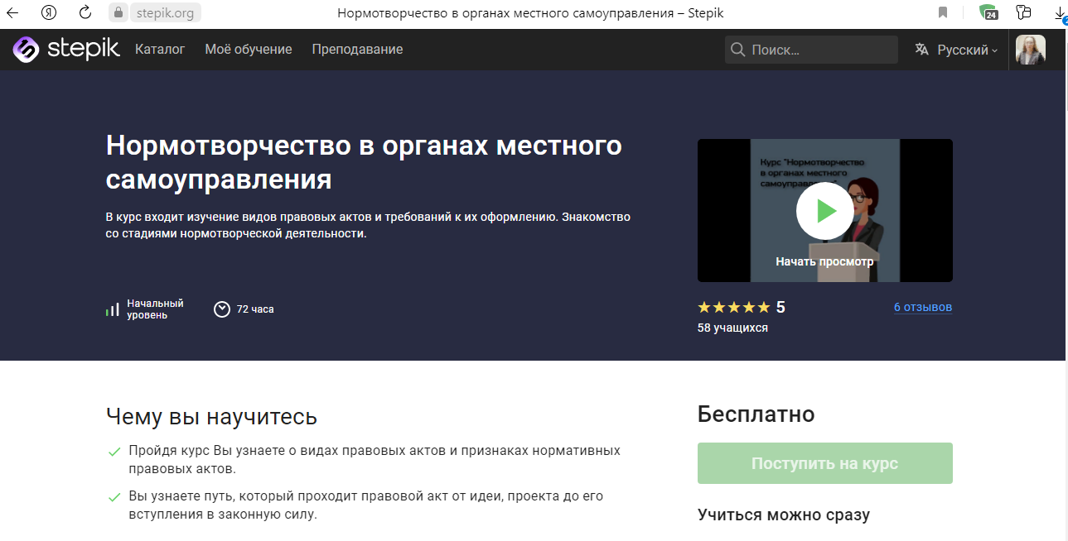
Уникальность проекта заключается:
1) в его практической значимости для органов местного самоуправления, а так же в возможности реализации проекта на всей территории Ханты-Мансийского автономного округа – Югры;
2) в собственном вкладе, как автора проекта и практика, который ежедневно занимается правовой и антикоррупционной экспертизами, экспертизой выявления рисков нарушения антимонопольного законодательства.
Идея создать и реализовать проект родилась исходя из собственного практического и профессионального опыта прохождения муниципальной службы.

Интересно? Тогда Вам нужно сюда https://stepik.org/133600

Масштаб реализации проекта
Программа курса:  Общая информация:  1. О курсе;  2. Список сокращений.  Правовые акты:  1. Нормотворчество;  2.Нормативные правовые акты;  3. Виды нормативных правовых актов;  4. Виды правовых актов ХМАО-Югры;  5. Виды МПА;  6. Виды МПА Советского района;  7. Дополнительные материалы.  Требования к оформлению и содержанию:  1. Язык правовых актов;  2. Стиль, цель и задачи правовых актов;  3. Реквизиты и структура муниципальных правовых актов;  4. Правила орфографии;  5. Правила оформления нумерованных списков и структурных единиц МПА;  6. Языковые и графические средства оформления МПА;  7. Юридико-технические ошибки в оформлении МПА;  8. Юридико-лингвистические (языковые) ошибки в оформлении МПА;  9. Дополнительные материалы.  Основные стадии нормотворческой деятельности:  1. Подготовка и внесение проектов муниципальных правовых актов;  2. Рассмотрение, согласование и принятие МПА;  3. Подписание МПА;  4. Опубликование НПА и вступление их силу;  5. Дополнительные материалы.  Дополнительные стадии нормотворческой деятельности:  1. Правовая экспертиза;  2. Антикоррупционная экспертиза;  3. Антимонопольный комплаенс;  4. Антимонопольный комплаенс в администрации Советского района;  5. Оценка регулирующего воздействия;  6. Дополнительные материалы. | Образовательная платформа «Stepik» открыта для доступа в любое время из любой точки мира, главное иметь доступ к сети «Интернет».  Реализация проекта возможна на всей территории Российской Федерации, однако, основной акцент сделан на наш регион; это обусловлено тем, что нормативная основа проекта - законодательство Российской Федерации, Ханты-Мансийского автономного округа – Югры и Советского района.  Отследить масштаб проекта возможно через последний урок, на котором предлагается ответить в комментариях на вопрос о месте жительства слушателя.  В настоящее время основная аудитория проекта - жители г.п. Советский, ХМАО – Югры.  Идея проекта родилась в ноябре 2022 года.  Изначально проект задумывался только для муниципальных служащих администрации Советского района с целью создать курс о правотворческой деятельности в Советском районе.  Однако в процессе работы над содержанием проекта возникла необходимость рассказать общую информацию о муниципальных правовых актах, а так же в целом о структуре законодательства и о стадиях нормотворческой деятельности.  Так, уже на начальном этапе реализации проекта есть аудитория из:  - г. Нягань, Ханты-Мансийского автономного округа - Югры;  - г. Белоярска, Ханты-Мансийского автономного округа – Югры;  - г. Екатеринбург;  - г. Кандалакша, Мурманской области.  С помощью популяризации и продвижения проекта аудитория и территориальный масштаб будет расширяться.
Сокращение:
МПА – муниципальные правовые акты

Интересно? Тогда Вам нужно сюда https://stepik.org/133600

Практическая значимость
Под административными барьерами обычно понимаются препятствия, все то, что мешает, затрудняет, противостоит со стороны органов публичной власти для ведения бизнеса, как юридическими лицами, так и индивидуальными предпринимателями. Примером административных барьером могут служить излишние бюрократические процедуры, юридические ошибки в нормативных правовых актах регулирующих предоставление субсидий на поддержку бизнеса.
Помимо этого административные барьеры препятствуют реализации прав граждан при получении государственных или муниципальных услуг.
Любой административный барьер легче предотвратить, чем решить вопрос об его устранении.
Знание и понимание стадий нормотворческой деятельности - это ключ к недопущению возникновения административных барьеров.
Программа проекта составлена таким образом, что пройти обучение могут не только государственные или муниципальные служащие, но и любые лица, которым интересен путь законов от идеи создания до их вступления в законную силу, в этом и заключается потенциал проекта.
В некоторых стадиях нормотворческой деятельности, таких как независимая антикоррупционная экспертиза, оценка регулирующего воздействия, антимонопольный комплекс, гражданам, представителям бизнеса, дана возможность принять участие в приятии нормативных правовых актов.
Правовое просвещение указанных выше лиц посредством проекта «Нормотворчество в органах местного самоуправления» вызволит привлечь их внимание к возможности участия в правотворческой деятельности.
Практическое значение проекта «Нормотворчество в органах местного самоуправления» направлено на борьбу с административными барьерами путем повышения уровня знаний, квалификации муниципальных и государственных служащих, и как результат — улучшение качества подготовки нормативных правовых актов.

Интересно? Тогда Вам нужно сюда https://stepik.org/133600

Практические рекомендации для органом власти и бизнес-сообществам
Реализация проекта «Нормотворчество в органах местного самоуправления» осуществляется посредством внедрения и развития правовой культуры сотрудников власти.
Однако, к реализации данного проекта могут быть привлечены бизнес-сообщества. В современных условиях развитие нормотворчества направлено на вовлечение общественности к участию в отдельных стадиях нормотворчества, таких как независимая антикоррупционная экспертиза, оценка регулирующего воздействия, антимонопольный комплаенс, гражданам, представителям бизнеса, дана возможность принять участие в приятии нормативных правовых актов.
Высокий уровень правовой культуры предполагает вовлечение широких слоев жителей в деятельность, сопряженную с законодательством.
В связи с чем, разработаны следующие практические рекомендации.
По запросу органов власти, руководителей бизнес-сообществ на платформе «Stepik» возможно:
1) создание специальных классов для прохождения обучения и будут предоставлены ссылки для поступления на проект «Нормотворчество в органах местного самоуправления»;
;
2) сформировать табель успеваемости, с помощью которого можно отследить объем пройденного материала и успешное прохождение курса
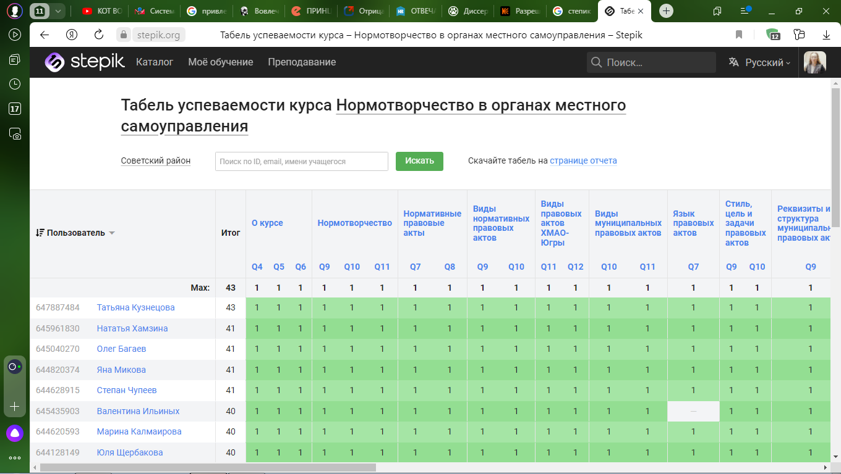.

Реалистичный бюджет
Любой проект предусматривает расходы.
На конкурс «Лидеры Югры» представлен готовый к реализации проект «Нормотворчество в органах местного самоуправления».
В этом разделе представлены возможные расходы органов публичной власти в случае принятия решения об участии в проекте государственных и муниципальных служащих.
Таблица 1. Расходы на обучение служащих
№ п\п | Наименование расходов | Рублей | Примечание
1. | Регистрация на платформе «Stepik» | 0,00 | Регистрация обучающихся на платформе «Stepik» бесплатна
2. | Стоимость обучения | 0,00 | Плата за обучение на курсе не предлагается
 | Итого: | 00,0

Таблица 2. Экономия расходов от участия в реализации
№ п\п | Наименование расходов | Рублей/ссылка на поставщика услуг |  |  | Средняя стоимость обучения, руб.
 |  | Поставщик услуг 1 | Поставщик услуг 2 | Поставщик услуг 3
1. | Стоимость дистанционного обучения | 5 000,00 / https://ooo-ado.ru/eb-courses | 8 000,00 / https://obr-med.ru/promo/npdov/ | 8 500,00 / https://spbmrc.ru/obuchenie/programmy/97-normotvorcheskaya-deyatelnost-organov-mestnogo-samoupravleniya | 7 167,00
В администрации Советского района 36 муниципальных служащих прошли обучение на проекте «Нормотворчество в органах местного самоуправления».
Таким образом, общая экономия расходов составила 258 012,00 рублей.

Интересно? Тогда Вам нужно сюда https://stepik.org/133600

Об ожидаемом результате
На современном этапе социально-экономического развития муниципалитетов все большее значение приобретает деятельность органов местного самоуправления на поддержку и развитие инфраструктуры, в том числе малого и среднего бизнеса, обладающего серьезным потенциалом для увеличения доходной части местных бюджетов.
В резолюциях ряда научно-практических конференций по проблемам предпринимательской деятельности административные барьеры определены как «специфические трудности развития бизнеса, обусловленные несовершенством государственного регулирования и контроля, либо сознательным ущемлением интересов малого предпринимательства со стороны государственных органов и отдельных чиновников».*
В параметрах работы органов местного самоуправления особое место занимает качественная и эффективная нормотворческая деятельность.
По результатам любого обучения слушатели, работодатели, помимо полученных теоретических и практических знаний, хотят получить документ, подтверждающий прохождение обучения.
На образовательной платформе «Stepik» в перспективе развития и продвижения проекта можно получить документ о прохождении обучения, для этого необходимо пройти обучение 500 слушателям.
Конечно, нам есть куда стремиться и продолжать работать над развитием и продвижением, совершенствование проекта «Нормотворчество в органах местного самоуправления».
Несомненно, результат будет достигнут.

Интересно? Тогда Вам нужно сюда https://stepik.org/133600

*- статья «Уровень административных барьеров как индикатор качества взаимодействия властных и предпринимательских структур», Вестник УГУЭС. Наука. Образование. Экономика. Серия: Экономика. № 4 (6), 2013

Заключение
Реализация проекта «Нормотворчество в органах государственной власти и органах местного самоуправления» позволит осуществлять планомерную работу по преодолению и устранению административных барьеров путем:
1) повышения квалификации сотрудников органов государственной власти и органов местного самоуправления (далее сотрудники). Полученные знания позволят сотрудника квалифицированно использовать приемы юридической техники;
2) избавления от ошибок и способствования повышению качества не только нормативных правовых актов, но и иных правовых актов.
Достижение вышеуказанной цели будет обеспечено:
1) знаниями сотрудников об основах нормотворческой деятельности, порядка разработки правовых актов, требованиях к оформлению правовых актов, в том числе муниципальных правовых актов;
2) умением сотрудников ориентироваться в правовых актах, регламентирующих сферу профессиональной деятельности, применять правовые акты, использовать юридическую технику, оформлять проекты правовых актов с учетом основных норм и требований;
3) владение сотрудниками понятийного аппарата в области нормотворческой деятельности, юридической техники, навыками анализа нормативных правовых актов на предмет типовых правотворческих ошибок.
Сотрудники при подготовке нормативных правовых актов будут опираться строго на установленные единые правила и на научно обоснованные разработки, а не на интуицию и собственный опыт.
В целом практика реализации проекта способна повлиять не только на форму права, но и на его содержание и послужит важнейшим фактором внутреннего развития правовых актов.
Учитывая вышеизложенное, по результатам проведения юридических экспертиз, будет снижен уровень:
1) нарушений действующего законодательства и (или) устава муниципального образования;
2) выявленных коррупциогенных факторов;
3) нарушений юридико-технического характера.
В этой связи реализация проекта «Нормотворчество в органах местного самоуправления» будет способствовать развитию эффективного и качественного нормотворческого процесса в органах государственной власти и органах местного самоуправления.

Приложение
к проекту «Инструкция о регистрации, прохождении курса «Нормотворчество в органах местного самоуправления»»

Курс размещен на образовательной платформе STEPIK
https://stepik.org/133600
Необходимо пройти регистрацию на STEPIKе
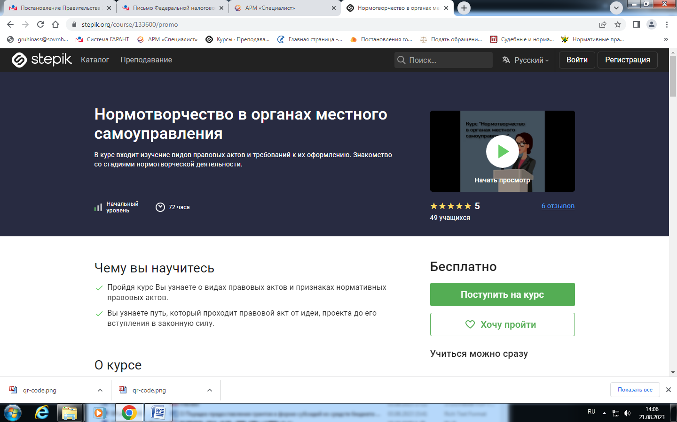
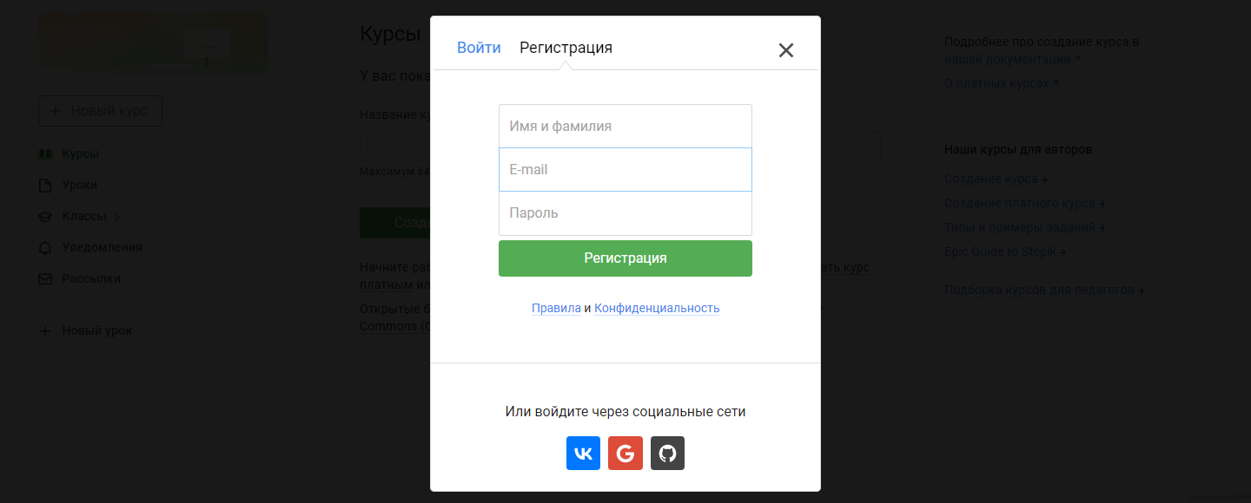
Видеоинструкция о регистрации, прохождении курса «Нормотворчество в органах местного самоуправления»
https://disk.yandex.ru/i/KcuDLgJTcOv-BA
После регистрации на образовательной платформе STEPIK, необходимо подтвердить Ваш адрес электронной почты и поступить на курс.

